IME I PREZIME_______________________________

1. Napiši broj ili brojevnu riječ:

8. -__________________ 14-____________________ dvanaest-____

2. Okruži dvoznamenkaste brojeve: 11, 8, 5, 17, 10, 6, 4, 14, 2, 19.

3. Dopuni niz: 2, 4, 6, ___, ___, 12, ___, 16, 18, ___.

4. Napiši sve brojeve veće od 8, a manje od 15 :____________________________

5. Poredaj brojeve od najmanjeg do 6. Poredaj brojeve od najvećeg do
najvećeg: 5, 13, 10, 8, 4, 11, 17, 14 najmanjeg: 6, 8, 4, 14, 16, 9, 5, 18

___________________________ _________________________

7. Izračunaj: 8. Usporedi:

7 + 6 =___ ___ + 5 = 14 18 + 2 - 4 = _____ 15 - 2 7 + 8

6 + 9 =___ 9 +___ = 16 17 - 7 - 5 = _____ 8 + 6 20 – 6

16 - 12=___ 19 -___ = 12 20 - 8 + 6 =_____ 5 + 7 17 – 5

15 - 7 =___ ___ - 7 = 13 19 - 9 + 3 = ____ 12 21

9. Izračunaj zbroj ako su pribrojnici 6 i 8 :_______________________________

1o. Koji je broj za 4 veći od 9 ?__________________________________________

____________________________________________________________________

11. Izračunaj umanjitelj ako je razlika 7, a umanjenik 13:_______________________

__________________________________________________________________

12. Od 16 kuća u ulici 9 je dvokatnica, a ostale su jednokatnice.
Koliko je jednokatnica u ulici?
RAD_______________________ODGOVOR________________________________

_____________________________________________________________________

13. Ivo je izračunao 12 zadataka, a Miro 4 više.
Koliko je zadataka izračunao Miro?
RAD_______________________ODGOVOR________________________________

_____________________________________________________________________

14. Neno je imao 14 kuna , a Ana 6.
Zajedno su kupili strip za 12 kuna i sok za 7 kuna.
Koliko im je kuna ostalo?

RAD:______________________________________________
ODGOVOR:________________________________________

_____________________________________________________________________

15. SPOJI ime s odgovarajućim 16. SPOJI ime s odgovarajućim
geometrijskim tijelom: geometrijskim likom:
trokut
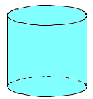
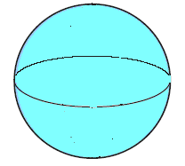
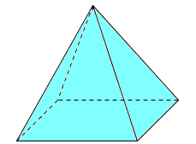
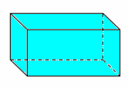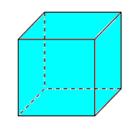 kvadrat

krug pravokutnik
kugla valjak kvadar piramida kocka
-------------------------------------------------------------------------------------------------------------------

17. Nacrtaj ravnu i zakrivljenu crtu tako da se 18. Spoji točke ravnim crtama:
sijeku u dvije točke. x A
Označi i imenuj sjecišta:
B x x C

